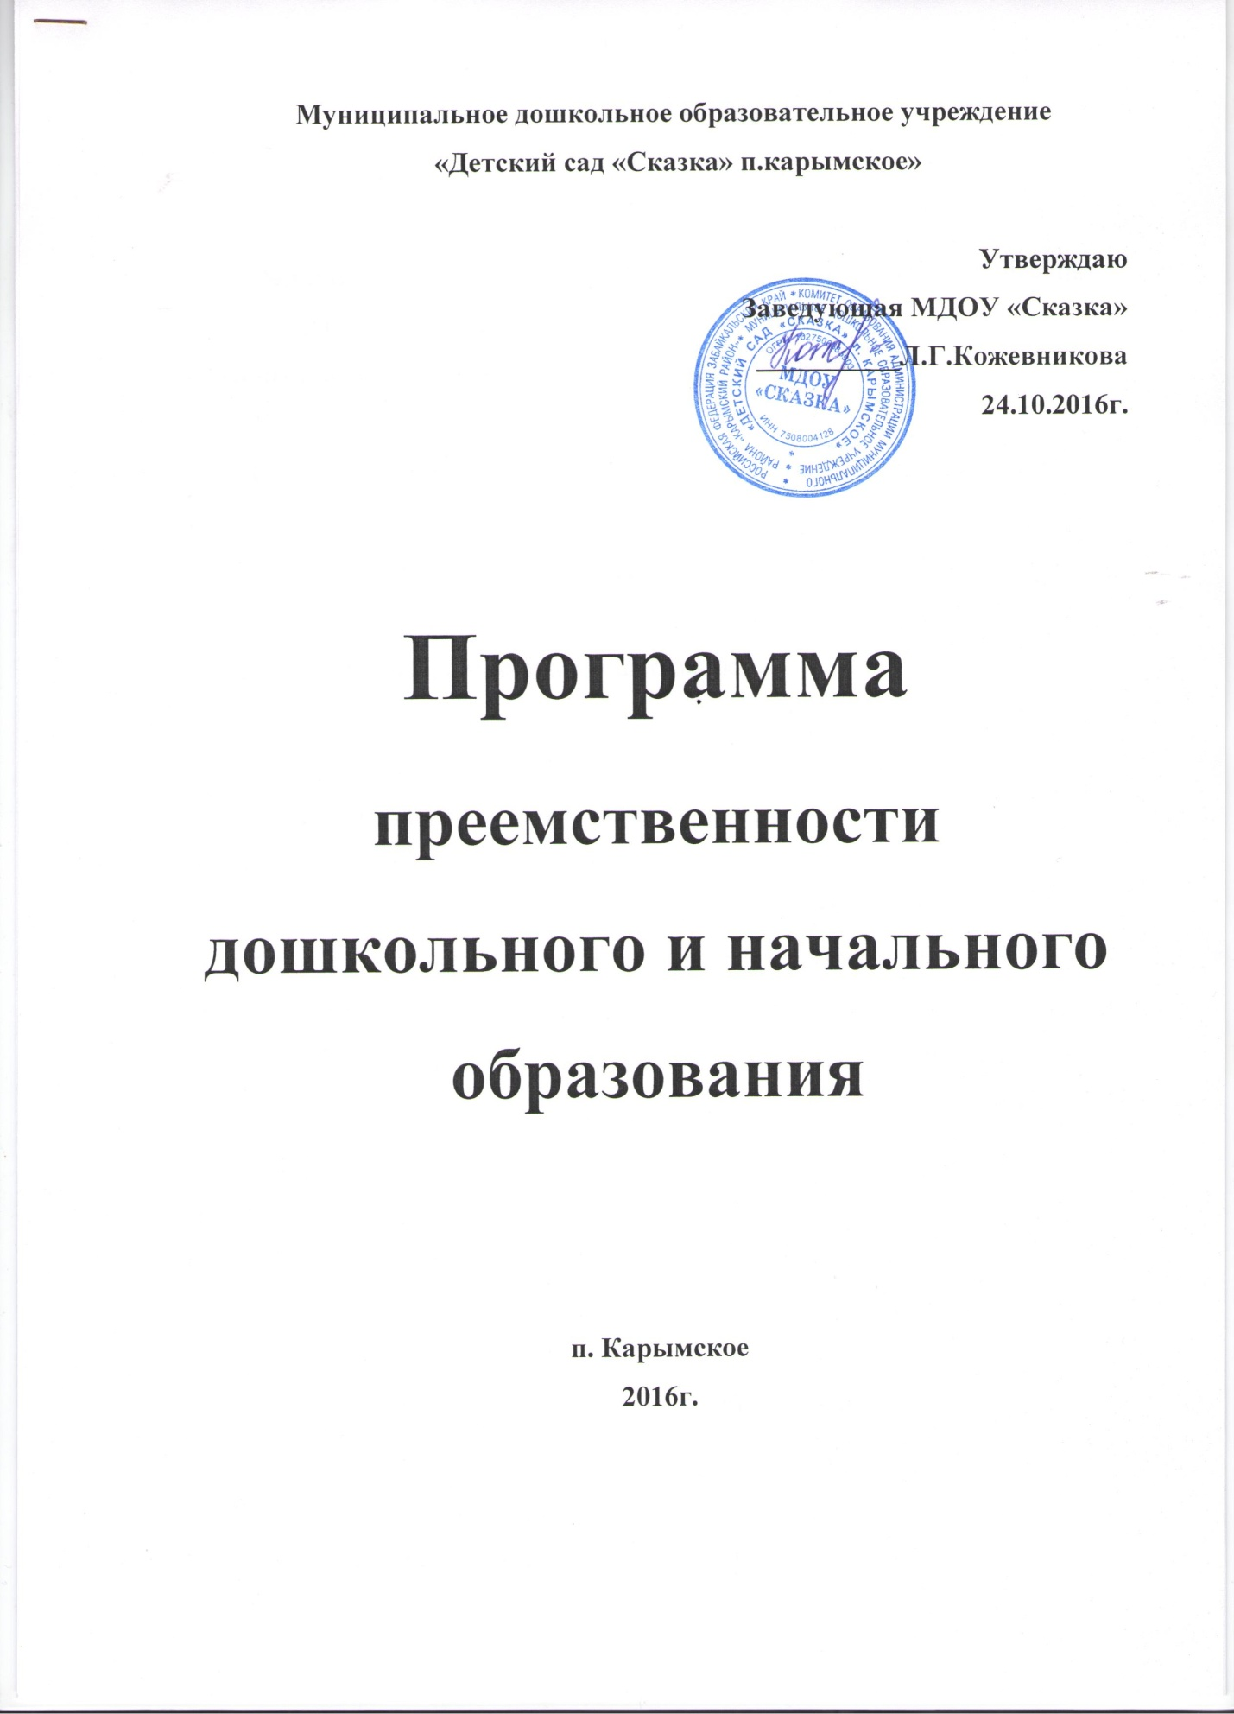

**Программа преемственности**

**дошкольного и начального образования**

**Цель:** обеспечение преемственности и непрерывности в организации образовательной, воспитательной, учебно-методической работы между дошкольным и начальным звеном образования.

**Задачи:**

Согласовать цели и задачи дошкольного и школьного начального образования.

Создать психолого-педагогические условия, обеспечивающие сохранность и укрепление здоровья, непрерывность психофизического развития дошкольника и младшего школьника.

Обеспечить условия для реализации плавного, бесстрессового перехода детей от игровой к учебной деятельности.

Преемственность учебных планов и программ дошкольного и школьного начального образования.

**Пояснительная записка**

Школа и детский сад нацелена на реализацию комплекса образовательных задач, которые исходят из двух взаимодействующих целей – подготовить ребёнка дошкольного возраста к обучению в школе и в начальной школе заложить базу для дальнейшего активного обучения.

Готовность к обучению в начальной школе предполагает физиологическую зрелость и психологическую готовность, готовность к обучению в основной школе - наличие способности обучаться.

Организация работы по предшкольному обучению детей старшего дошкольного возраста осуществляется по следующим направлениям:

* организационно-методическое обеспечение;
* работа с детьми;
* работа с родителями.

**Организационно-методическое обеспечение** включает:

* Совместные педагогические советы по вопросам преемственности.
* Совместные заседания МО по вопросам эффективности работы учителей и воспитателей ДОУ по подготовке детей к обучению в школе.
* Семинары-практикумы.
* Взаимопосещения занятий. Изучение опыта использования вариативных форм, методов и приёмов работы в практике учителей и воспитателей.
* Разработку и создание единой системы диагностических методик “предшкольного” образования.

**Работа с детьми** включает:

* Организацию адаптационных занятий с детьми в ШБП (Школа будущего первоклассника).
* Совместную работу психологов по отслеживанию развития детей, определению “школьной зрелости”.
* Совместное проведение праздников, спортивных мероприятий.

**Система взаимодействия педагога и родителей** включает:

* Совместное проведение родительских собраний.
* Проведение дней открытых дверей.
* Посещение уроков и адаптационных занятий родителями.
* Открытые занятия педагогов дополнительного образования.
* Консультации психолога и учителя.
* Организация экскурсий по школе.
* Привлечение родителей к организации детских праздников, спортивных соревнований.

Взаимодействие ДОУ и школы в процессе подготовки детей к школьному обучению предполагает создание комплекса условий, обеспечивающих формирование готовности ребенка к школе на основе единых требований. Адаптационные занятия позволяют преодолеть последствия имеющегося у ребенка негативного опыта общения с социумом и предполагают более легкую адаптацию к условиям школы.

**Ожидаемые результаты**

Такая целенаправленная работа по подготовке детей к школе должна способствовать:

* Созданию и совершенствованию благоприятных условий для обеспечения:
* личностного развития ребенка;
* укрепления психического и физического здоровья;
* целостного восприятия картины окружающего мира;
* формирования социально-нравственных норм и готовности к школьному обучению;
* преодоления разноуровневой подготовки.
* Созданию единой системы диагностических методик за достигнутым уровнем развития детей и дальнейшего прогнозирования его развития.
* Совершенствованию форм организации учебно-воспитательного процесса и методов обучения в ДОУ и начальной школе.
* Обеспечению более успешной адаптации детей к обучению в начальных классах, сохранению желания дошкольников учиться и развиваться
* Для педагогов организация работы по предшкольному образованию дает возможность лучше понять детей и выстроить свою работу в соответствии с их развитием.

**План работы**

|  |  |  |  |
| --- | --- | --- | --- |
| № | **Мероприятие** | **Сроки** | **Ответственный** |
|  | **Методическая работа** |  |  |
| 1 | Обсуждение плана работы по подготовке детей к школе | сентябрь | ст. воспитатель  уч. нач. классов |
| 2 | Знакомство воспитателя с программой обучения и воспитания в 1 классе | Октябрь | воспитатели |
| 3 | Знакомство учителя с воспитательно-образовательной работой в дошкольной группе | Октябрь | уч. нач. классов |
| 4 | Посещение воспитателями уроков в 1 классе. Семинар «Осуществление преемственности дошкольного и начального школьного обучения на этапе реализации ФГОС». | ноябрь | Воспитатели,  уч. нач. классов |
| 5 | Посещение учителями начальных классов занятий в дошкольной группе:   * ***Цель:*** знакомство с уровнем полученных знаний, умений и навыков, творческих способностей детей дошкольной группы. | март | Воспитатели,  уч. нач. классов |
| 6 | Мониторинг успеваемости первоклассников – выпускников дошкольной группы. | декабрь | воспитатели,  учителя нач. кл. |
| 7 | Педагогическое совещание в дошкольной группе.  Вопросы для обсуждения:   * роль дидактических игр в обучении дошкольников; * творческое развитие детей на занятиях по аппликации, лепке, конструированию, музыкальных занятиях; * итоги воспитательно-образовательной работы в дошкольной группе. | май | воспитатели,  учитель начальных классов |
| 8 | Мониторинг готовности дошкольников к школьному обучению | май | старший воспитатель |
| 9 | Круглый стол для педагогов ОУ по результатам мониторинга «Готовность дошкольников к школьному обучению» | ноябрь | воспитатели, учителя нач. классов |
|  | **Работа с родителями** |  |  |
| 1 | Нетрадиционные формы работы с родителями.  «Папа, мама, я – читающая семья» - конкурс читающих семей. | ноябрь | воспитатели |
| 2 | Круглый стол «Педагогика сотрудничества: педагог-ребенок-родители» | декабрь | воспитатели, учителя нач. классов |
| 3 | Оформление стенда в ДОУ «Для вас, родители будущих первоклассников» | май | воспитатели |
| 4 | Размещение рекомендаций для родителей будущих первоклассников  на сайте дошкольной группы МДОУ: | в течение года | Воспитатели,  уч. нач. классов |
| 5 | «Как помочь ребенку подготовиться к школе»; | март | Воспитатели, учителя начальных классов |
| 6 | Анкетирование родителей «Ваш ребенок скоро станет первоклассником». | январь | воспитатели, учителя нач. классов |
| 7 | «Особенности организации обучения по ФГОС в начальной школе». | май | учителя нач. классов |
| 8 | Индивидуальное консультирование родителей по результатам диагностики готовности детей к обучению в школе. | май | воспитатели |
| 9 | Собрание для родителей будущих первоклассников «Поступление детей в школу-важное событие в жизни детей». | апрель | воспитатели, учителя нач. классов |
| 10 | Выставки детских работ | в течение года | воспитатели |
|  | **Работа с детьми** |  |  |
| 1 | Экскурсии детей в школу:   * знакомство со зданием школы; * знакомство с кабинетом (классом); * знакомство со школьной мастерской; * знакомство с физкультурным залом; * знакомство со школьной библиотекой. | в течение года | воспитатели, учителя нач. классов |
| 2 | Интеллектуальный марафон «Знай-ка!» для детей старшего дошкольного возраста | февраль | воспитатели |
| 3 | Работа «Школы будущего первоклассника» | Февраль-май | педагог дополнительного образования |
| 4 | «Прощай, любимый детский сад! Здравствуй, здравствуй, школа!» | май | воспитатели, музыкальный руководитель |